LAPORAN PRAKTIKUM
PRAKTIKUM 3:
MANAJEMEN PROSES DI LINUX



Disusun oleh:
Muhammad Fahri
24060124120037

PRAKTIKUM SISTEM OPERASI
LAB A2

DEPARTEMEN INFORMATIKA
FAKULTAS SAINS DAN MATEMATIKA
UNIVERSITAS DIPONEGORO
2024

KATA PENGANTAR
Segala puji syukur ke hadirat Allah SWT atas rahmat dan karunia-Nya, sehingga laporan Praktikum Sistem Operasi – Manajemen Proses di Linux ini dapat diselesaikan dengan baik. Laporan ini disusun sebagai bagian dari kegiatan praktikum untuk memahami konsep dasar manajemen proses pada sistem operasi Linux, khususnya yang berkaitan dengan pembuatan proses, hubungan parent–child, serta pengelolaan siklus hidup proses.
Adapun tujuan dari praktikum ini adalah agar mahasiswa mampu memahami mekanisme kerja fungsi fork(), wait(), serta konsep-konsep penting seperti parent process, child process, multi-fork, orphan process, dan zombie process. Selain itu, praktikum ini juga bertujuan melatih mahasiswa dalam mengamati dan menganalisis proses menggunakan perintah Linux seperti ps, serta memahami bagaimana sistem operasi mengelola proses yang sedang berjalan maupun yang telah berhenti.
Penyusun mengucapkan terima kasih kepada asisten praktikum yang telah memberikan penjelasan dan bimbingan selama kegiatan praktikum berlangsung sehingga seluruh materi dapat dipahami dan dilakukan dengan baik. Penyusun menyadari bahwa laporan ini masih memiliki kekurangan dan jauh dari sempurna. Oleh karena itu, kritik dan saran yang membangun sangat diharapkan demi penyempurnaan laporan ini di masa yang akan datang. Semoga laporan praktikum ini dapat memberikan manfaat bagi pembaca dan membantu dalam memahami konsep manajemen proses di sistem operasi Linux.

Semarang, 25 November 2025

Muhammad Fahri

BAB I
PENDAHULUAN
  - Latar Belakang
Manajemen proses merupakan salah satu aspek fundamental dalam sistem operasi Linux yang bertanggung jawab terhadap pengaturan, pengawasan, dan pengendalian proses yang sedang berjalan di dalam sistem. Setiap program yang dijalankan di Linux akan direpresentasikan sebagai sebuah proses yang memiliki identitas, status, serta hubungan dengan proses lain. Oleh karena itu, pemahaman mengenai manajemen proses sangat penting bagi mahasiswa untuk memahami bagaimana sistem operasi bekerja secara internal.
Dalam Linux, pembuatan dan pengelolaan proses melibatkan konsep-konsep seperti parent process, child process, penggunaan fungsi fork(), wait(), serta penanganan kondisi khusus seperti orphan process dan zombie process. Proses-proses tersebut dikelola oleh kernel agar dapat berjalan secara multitasking dan terorganisir dengan baik. Selain itu, pengguna juga dapat memantau dan mengelola proses melalui berbagai perintah seperti ps, top, dan kill.
Melalui praktikum Manajemen Proses di Linux ini, mahasiswa dapat memahami secara langsung bagaimana proses dibuat, dijalankan, dihentikan, serta bagaimana sistem menangani proses yang telah selesai maupun yang masih aktif. Dengan adanya praktikum ini, mahasiswa tidak hanya memperoleh pemahaman teoritis, tetapi juga pengalaman praktis dalam menganalisis perilaku proses pada sistem operasi Linux.
  - Tujuan Praktikum
Tujuan dari praktikum ini adalah agar mampu:
- Memahami konsep dasar manajemen proses dalam sistem operasi Linux.
- Memahami mekanisme pembuatan proses menggunakan fungsi fork() pada bahasa C.
- Mengetahui perbedaan dan hubungan antara parent process dan child process.
- Memahami penggunaan fungsi wait() untuk sinkronisasi antara proses parent dan child.
- Menganalisis efek penggunaan multi-fork terhadap jumlah proses yang terbentuk.
- Memahami konsep dan karakteristik orphan process dan zombie process pada sistem operasi Linux.
- Mampu mengamati dan menganalisis proses yang berjalan menggunakan perintah Linux seperti ps dan top.
  - Manfaat Praktikum
Dengan mengikuti praktikum ini, mahasiswa dapat:
- Mampu memahami konsep dasar manajemen proses pada sistem operasi Linux.
- Memahami cara kerja parent process dan child process serta hubungan di antara keduanya.
- Mampu mengaplikasikan fungsi fork() dan wait() dalam pembuatan serta sinkronisasi proses menggunakan bahasa C.
- Memahami proses khusus dalam Linux seperti orphan process dan zombie process beserta cara mengidentifikasinya.
- Mampu menganalisis status dan informasi proses menggunakan perintah Linux seperti ps dan top.
- Memperoleh dasar yang kuat dalam memahami konsep multitasking dan manajemen sumber daya pada sistem operasi Linux.
- Memiliki bekal untuk memahami materi lanjutan yang berkaitan dengan sistem operasi, pemrograman sistem, dan administrasi server Linux.

BAB II
LANDASAN TEORI
- Proses pada Sistem Operasi Linux
Proses adalah program yang sedang dieksekusi oleh sistem operasi. Setiap proses di Linux memiliki identitas unik yang disebut Process ID (PID) serta memiliki parent process yang dapat dilihat melalui Parent Process ID (PPID). Linux menggunakan konsep multitasking, yaitu menjalankan banyak proses secara bersamaan dengan mengatur pembagian waktu eksekusi menggunakan scheduler.
Setiap proses memiliki status tertentu, seperti running (berjalan), sleeping (menunggu), stopped (terhenti sementara), dan zombie (selesai tetapi belum dibersihkan oleh parent).
- Parent Process dan Child Process
Dalam Linux, sebuah proses dapat membuat proses baru melalui mekanisme fork(). Proses yang memanggil fork() disebut parent process, sedangkan proses yang baru dibuat disebut child process., Ciri utama child process:
- Memiliki PID yang berbeda dengan parent.
- Mewarisi kode dan data dari parent.
- Mulai eksekusi tepat setelah perintah fork().
Nilai kembalian dari fork() digunakan untuk membedakan:
- 0 → di dalam child process
- >0 → di dalam parent process (nilai menunjukkan PID child)
- Fungsi fork()
Fungsi fork() digunakan untuk menggandakan proses. Setelah fork() dijalankan, akan ada dua proses yang berjalan secara paralel:
- Parent process
- Child process
Kedua proses tersebut akan melanjutkan eksekusi dari baris kode setelah fork().
- Fungsi wait()
Fungsi wait() digunakan oleh parent process untuk menunggu child process selesai. Jika parent tidak menggunakan wait(), maka child process yang sudah selesai bisa menjadi zombie process.Fungsi ini sangat penting untuk:
- Sinkronisasi proses
- Menghindari penumpukan zombie process
- Multi-Fork
Jika sebuah program menggunakan lebih dari satu fork(), maka jumlah proses yang terbentuk akan bertambah secara eksponensial. Contoh:
- 1 kali fork → 2 proses
- 2 kali fork → 4 proses
- 3 kali fork → 8 proses
Hal ini menunjukkan bagaimana proses dapat berkembang dan membentuk hierarki proses.
- Orphan Process
Orphan process adalah proses child yang masih berjalan setelah parent-nya mati. Dalam kondisi ini, proses child akan diadopsi oleh proses sistem (biasanya init atau proses init di WSL).
Ciri-ciri orphan process:
- PPID berubah menjadi PID proses sistem
- Child tetap berjalan sampai selesai
- Zombie Process
Zombie process adalah proses child yang sudah selesai eksekusi tetapi parent-nya belum mengambil status keluar menggunakan wait(). Ciri zombie process:
- Status ditandai dengan huruf Z
- Ditandai sebagai <defunct> pada perintah ps
- Tidak menggunakan resource besar, tetapi tetap memakan slot di tabel proses
Zombie process akan hilang jika:
- Parent menjalankan wait()
- Parent terminasi dan child diadopsi oleh sistem
- Perintah Linux untuk Manajemen Proses
Dalam praktikum ini, digunakan beberapa perintah Linux untuk mengamati dan mengelola proses, antara lain:
- ps → melihat status proses
- top → melihat proses secara real-time
- kill → menghentikan proses berdasarkan PID
- jobs, fg, bg → mengelola proses di foreground dan background
- renice → mengubah prioritas proses
.

BAB III
PEMBAHASAN
- Soal
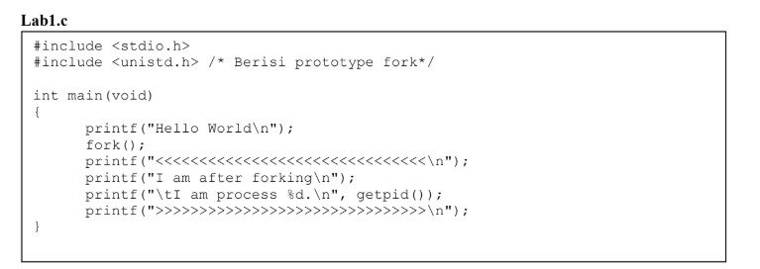
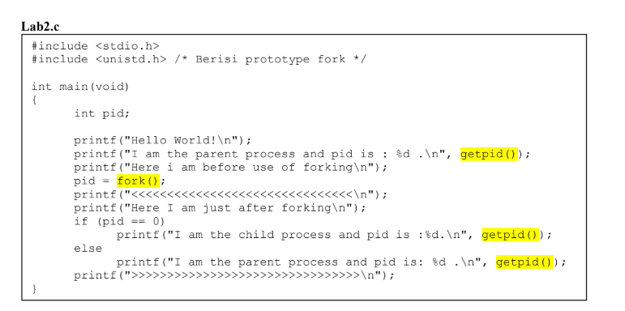
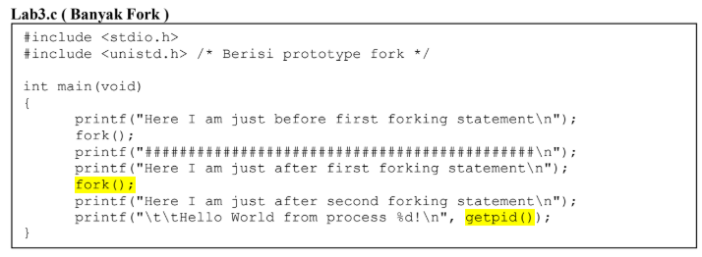
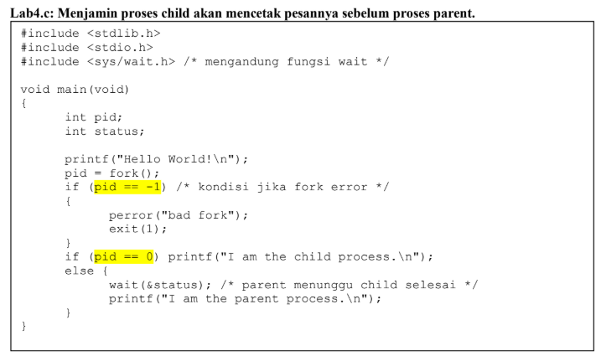
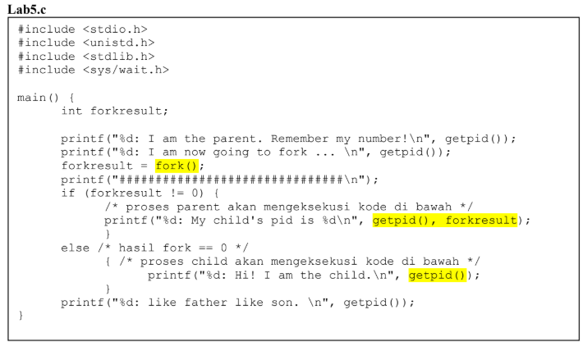
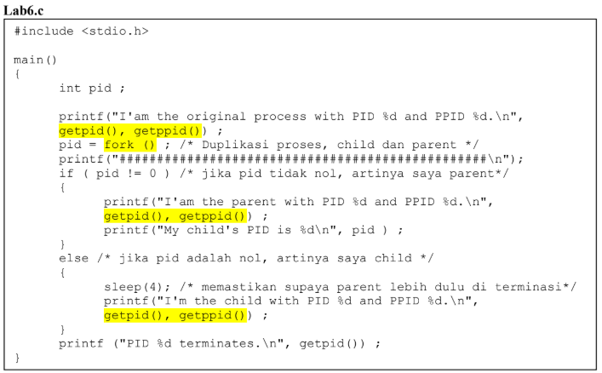
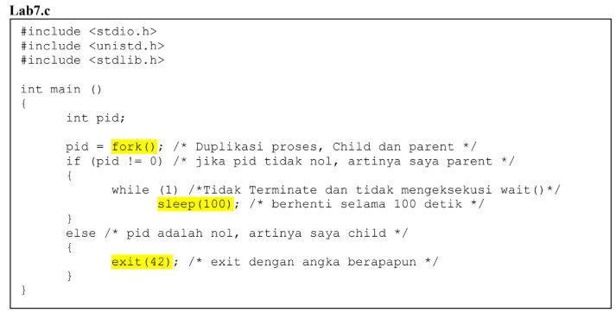

- Pembahasan
Pada Lab 1, dilakukan percobaan sederhana menggunakan fungsi fork() untuk membuat proses baru. Sebelum fork() dipanggil, hanya ada satu proses yaitu proses utama (parent). Setelah fungsi fork() dijalankan, sistem operasi membuat satu proses baru (child) yang merupakan salinan dari proses parent.Kedua proses ini kemudian mengeksekusi baris program setelah fork() secara paralel. Hal ini menyebabkan beberapa output muncul dua kali, karena dijalankan oleh dua proses berbeda. Perbedaan antara parent dan child dapat dilihat melalui nilai pid (getpid()). Setiap proses memiliki Process ID yang unik, walaupun berasal dari program yang sama.
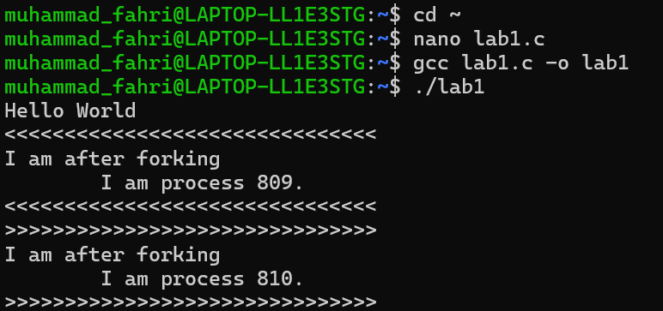

Pada Lab 2, program dikembangkan dengan memanfaatkan nilai kembalian dari fork().
- Jika fork() mengembalikan nilai 0 → berarti proses tersebut adalah child.
- Jika fork() mengembalikan nilai > 0 → berarti proses tersebut adalah parent dan nilai tersebut merupakan PID child.
Dengan metode ini, program bisa membedakan perilaku parent dan child.
Parent mencetak PID child, sedangkan child mencetak PID dirinya sendiri.
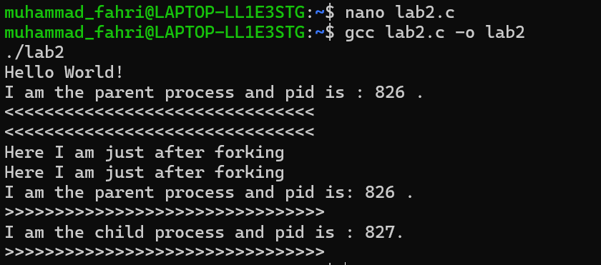
Lab 3 bertujuan untuk memahami efek penggunaan fork() lebih dari satu kali. Jika terdapat dua pemanggilan fork():
- Fork pertama: 1 proses → 2 proses
- Fork kedua: 2 proses → 4 proses
Setiap proses hasil fork pertama akan melakukan fork kedua, sehingga total proses menjadi 4. Akibatnya, bagian program setelah fork kedua akan dieksekusi sebanyak 4 kali.
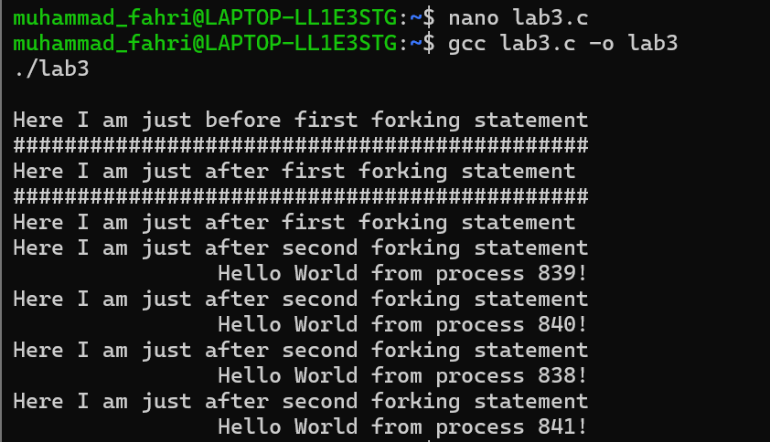

Pada Lab 4, digunakan fungsi wait() untuk mengatur urutan eksekusi.Tanpa wait(), parent bisa selesai lebih dulu dari child. Namun dengan wait(), proses parent akan berhenti sementara sampai child selesai. Kondisi ini penting untuk memastikan urutan eksekusi antara parent dan child berjalan sesuai keinginan.
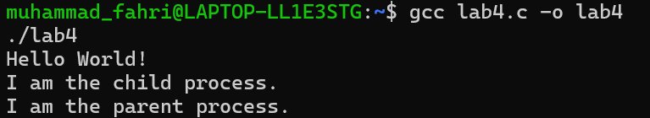’

Lab 5 memperlihatkan hubungan antara parent dan child setelah fork.Parent mencetak PID child, sedangkan child mencetak PID dirinya sendiri. Keduanya berjalan setelah fork, tetapi memiliki alur output berbeda bergantung kondisi if.Hal ini memperlihatkan bahwa parent dan child tetap terkait tetapi menjalankan eksekusi terpisah.
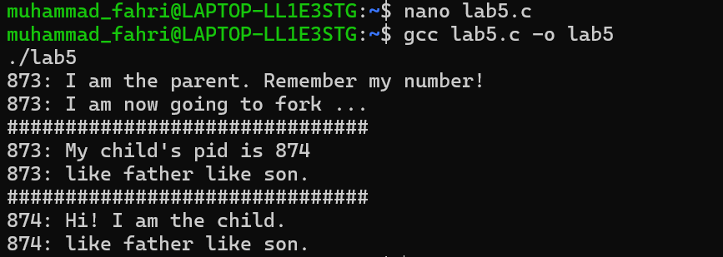

Pada Lab 6, parent dibuat berhenti lebih awal daripada child. Akibatnya, child akan kehilangan parent. Proses seperti ini disebut orphan process. Dalam sistem Linux:
- Child yang kehilangan parent akan diadopsi oleh proses init (atau proses init WSL).
- PPID child berubah menjadi PID dari proses init.
Di WSL, PPID tidak selalu 1, karena dikelola oleh sistem WslInit atau service internal WSL.
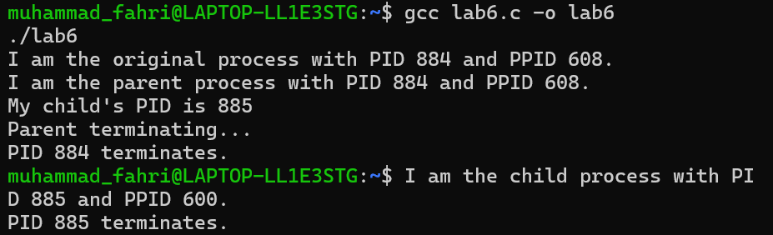

Lab 7 memperlihatkan proses zombie. Zombie terjadi ketika:
- Proses child sudah selesai.
- Parent masih hidup.
- Parent tidak memanggil wait().
Akibatnya, informasi child masih tersimpan di tabel proses meskipun child sudah tidak berjalan. Status zombie bisa dilihat di ps dengan status Z atau <defunct>. Proses zombie akan hilang jika:
- Parent memanggil wait()
- Parent di-terminate, lalu child diambil alih oleh init.
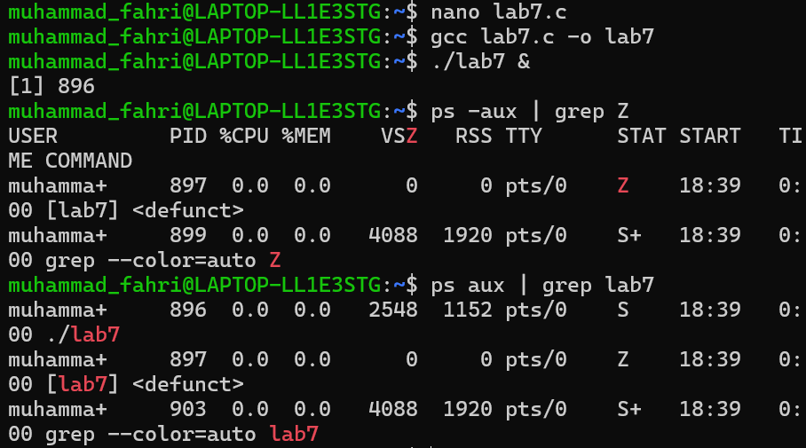

BAB IV
PENUTUP
Berdasarkan rangkaian praktikum Manajemen Proses di Linux yang telah dilakukan pada Lab 1 sampai Lab 7, dapat disimpulkan bahwa manajemen proses merupakan bagian yang sangat penting dalam sistem operasi Linux. Melalui praktikum ini, mahasiswa dapat memahami bagaimana sebuah proses dibuat, dieksekusi, serta bagaimana hubungan antara parent process dan child process setelah penggunaan fungsi fork().
Selain itu, praktikum ini memberikan pemahaman mengenai sinkronisasi antar proses menggunakan fungsi wait(), serta dampak dari penggunaan multi-fork yang menyebabkan jumlah proses bertambah secara eksponensial. Mahasiswa juga mempelajari kondisi khusus dalam manajemen proses, yaitu orphan process ketika parent mati lebih dahulu, serta zombie process ketika child telah selesai tetapi parent tidak mengambil status keluarannya.
Melalui pengamatan langsung menggunakan perintah seperti ps, top, dan kill, mahasiswa dapat melihat secara nyata bagaimana sistem Linux mengelola proses-proses yang sedang berjalan. Hal ini membantu mahasiswa untuk lebih memahami konsep multitasking serta bagaimana sistem operasi mengatur siklus hidup suatu proses.
Secara keseluruhan, praktikum ini memberikan pemahaman dan pengalaman langsung kepada mahasiswa mengenai konsep dasar manajemen proses pada sistem operasi Linux, yang sangat berguna sebagai bekal awal untuk mempelajari materi lanjutan di bidang sistem operasi, pemrograman sistem, maupun administrasi server berbasis Linux.

DAFTAR PUSTAKA
Silberschatz, A., Galvin, P. B., & Gagne, G. (2018). Operating System Concepts (9th ed.). New York, NY: John Wiley & Sons.
Love, R. (2010). Linux Kernel Development (3rd ed.). Boston, MA: Addison-Wesley Professional.
Shotts, W. E. (2019). The Linux Command Line: A Complete Introduction. San Francisco, CA: No Starch Press.
Tanenbaum, A. S., & Bos, H. (2015). Modern Operating Systems (4th ed.). Upper Saddle River, NJ: Pearson.

